# Exercise

## Bài tập 1: Sử dụng CSDL Mysql để thực hành bài toán sau

Tạo cơ sở dữ liệu có tên là **faculty**

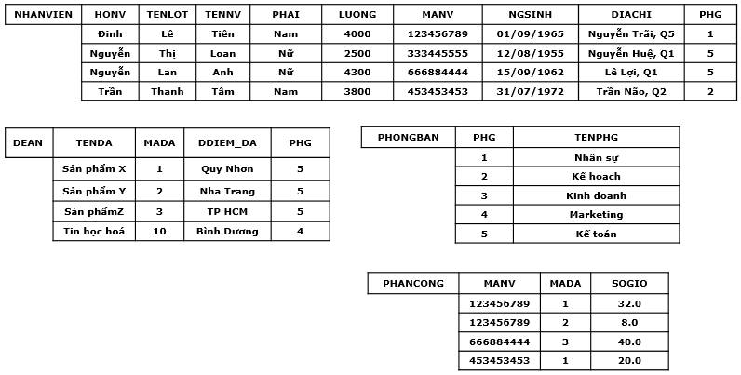

Figure : CSDL mẫu

Đề bài

* Tạo cơ sở dữ liệu trên (Phần ô dôi ra bên ngoài là tên bảng)
* Thực hành đẩy dữ liệu như ở hình trên vào các bảng tương ứng như hình

INSERT INTO nhanvien(HONV,TENLOT,TENNV,PHAI,LUONG,MANV,NGSINH,DIACHI,PHG)

VALUES('Nguyễn','Thị','Loan','Nữ',2500,3334455555,'1955-08-12','Nguyễn Huệ,Q1',5);

INSERT INTO nhanvien(HONV,TENLOT,TENNV,PHAI,LUONG,MANV,NGSINH,DIACHI,PHG)

VALUES('Nguyễn','Lan','Anh','Nữ',4300,666884444,'1962-09-15','Lê Lợi,Q1',5);

INSERT INTO nhanvien(HONV,TENLOT,TENNV,PHAI,LUONG,MANV,NGSINH,DIACHI,PHG)

VALUES('Trần','Thanh','Tâm','Nam',3800,453453453,'1972-07-31','Trần Não,Q2',2);

* Thực hành truy vấn dữ liệu trong sql của bảng **Nhanvien** như sau
  + Hiển thị tất cả dữ liệu của bảng NHANVIEN

Select * From Nhanvien

* + Hiển thị thông tin của những nhân viên ở phòng số 5

Select * From Nhanvien where PHG = 5

* + Hiển thị mã nhân viên, họ nhân viên, tên lót và tên nhân viên của những nhân viên ở phòng số 5 và có lương >= 3000

Select MANV,HONV,TENLOT,TENNV

From Nhanvien

WHERE PHG = 5 AND LUONG >= 3000

* + Hiển thị mã nhân viên, tên nhân viên của những nhân viên có lương từ 2000 đến 8000

Select MANV,HONV,TENLOT,TENNV

From Nhanvien

WHERE LUONG <= 8000 AND LUONG >= 2000

* + Hiển thị thông tin của những nhân viên ở địa chỉ có tên đường chứa **Nguyễn**

SELECT * FROM Nhanvien WHERE DIACHI likes “%Nguyễn%”

* + Hiển thị thông tin số lượng nhân viên trong bảng (Ở đây kết quả ra 4)

Select count(*) from Nhanvien

* + Cho biết số lượng nhân viên trong từng phòng ban

Select phongban.id,count(*)

from nhanvien join phongban

on phongban.phg = nhan.phg

group by phongban.phg

* + Hiển thị thông tin về mã nhân viên, tên nhân viên và tên phòng ban ở phòng kế toán

Select MANV,TENNV,phongban.tenphg

from nhanvien join phongban

on phongban.phg = nhan.phg

where phongban.tenphg likes “%Kế toán%”

Yêu cầu: Sử dụng Snipping Tool, chụp lại kết quả thực thi câu lệnh rồi paste vào Microsoft Word để làm bằng chứng để kiểm tra.